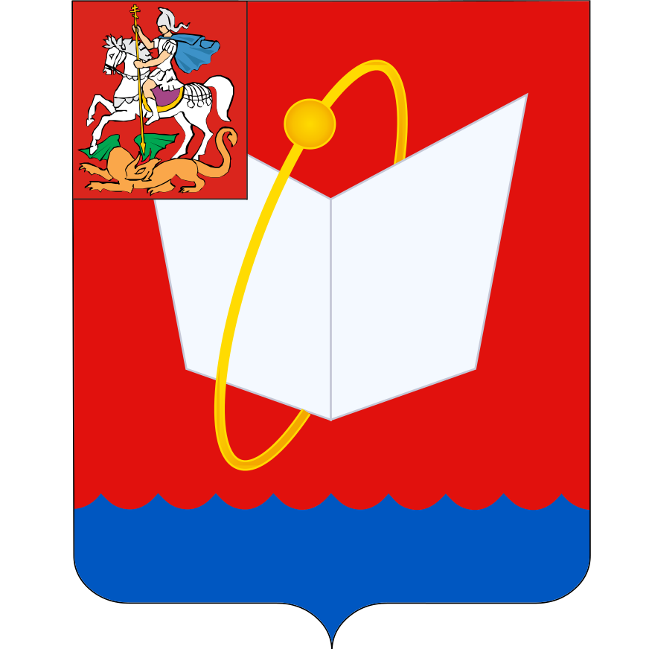
СОВЕТ ДЕПУТАТОВ
ГОРОДСКОГО ОКРУГА ФРЯЗИНО
Мира проспект, д. 15а, г. Фрязино, Московская обл., 141190
тел. 8 (496) 566-91-95, e-mail: frzn_sd@mosreg.ru
ИНН/КПП 5052015871/505001001

ПОВЕСТКА
дня заседания Совета депутатов городского округа Фрязино

04.12.2025 в 12.30, каб. 113
заседание № 7

 | 12.30 | Утверждение повестки заседания Совета депутатов городского округа Фрязино  Докладчик – председатель Совета депутатов П.А.Коновалова ___
1 | 12.35 | Проект решения Совета депутатов городского округа Фрязино  «Об избрании Главы городского округа Фрязино»  Докладчик – председатель Совета депутатов П.А.Коновалова

Председатель Совета депутатов П.А.Коновалова

